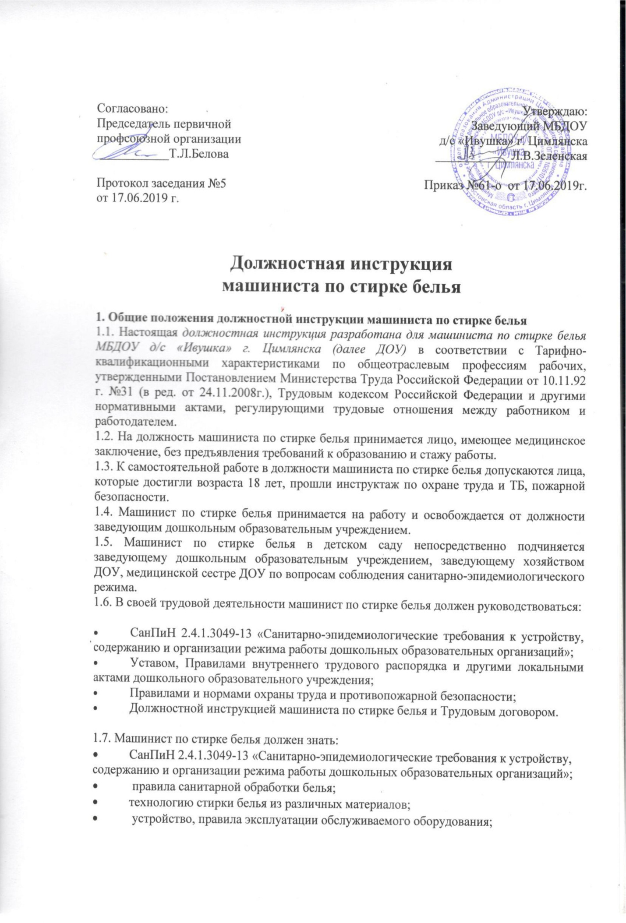
- виды, свойства применяемых моющих и дезинфицирующих средств и способы их применения;
- правила ведения установленной документации;
- основы трудового законодательства;
- Правилами внутреннего трудового распорядка;
- правила санитарной, личной гигиены;
- правила и нормы охраны труда и техники безопасности, противопожарной защиты.
2.Функции машиниста по стирке белья
2.1. Своевременно и качественно стирать, сушить и гладить,ремонтировать белье и предметы производственного назначения.
2.2. Выдавать чистое и принимать грязное белье в соответствии с установленным в МБДОУ графиком.
2.3. Правильно, по назначению использовать оборудование прачечной в соответствии с инструкциями.

3.Должностные обязанности

3.1. Прием, сортировка и выдача белья в соответствии с установленным графиком.
3.2. Своевременная и качественная стирка в стиральных машинах и застирывание вручнуюспецодежды, постельного белья, полотенец, халатов, скатертей, салфеток, а также съемного инвентаря: чехлы, шторы, портьеры и т.п.
3.3. Сушка белья в естественных условиях.
3.4. Глаженье белья вручную.
3.5. Приготовление и использование стиральных, моющих и дезинфицирующих растворов.
3.6. Обработка белья дезинфицирующими растворами при наличии инфекционных заболеваний у детей.
3.7. Обеспечение хранения и учета, имеющегося в прачечной белья.
3.8. Оформление установленной документации.
3.9. Поддержание санитарного состояния прачечной в соответствии с санитарно-гигиеническими нормами и требованиями.
3.10. В начале рабочего дня осуществлять обход закрепленного участка с целью проверки исправности оборудования, мебели, кранов, раковин, санузлов, электроприборов (выключателей, розеток, машинного оборудования, утюгов, лампочек и т.д.).
3.11. В конце каждого рабочего дня убедиться в отключении оборудования от водопровода и электросети.
3.12. Соблюдать нормы этики в общении с коллегами, следить за своим внешним видом.
3.13. Для выполнения возложенных на него функций машинист по стирке белья обязан соблюдать:
• Устав ДОУ, Правила внутреннего трудового распорядка и иные локальные акты;
• Санитарный режим в прачечной в соответствии с санитарно-гигиеническими нормами и требованиями;
• Санитарно-гигиенические нормы содержания вверенного имущества;
• Инструкции по эксплуатации оборудования прачечной, требования ОТ и техники безопасности.

4.Права
Машинист по стирке бельяимеет права:
4.1. Предусмотренные Трудовым кодексом Российской Федерации, Федеральным законом «Об образовании в Российской Федерации», Уставом, Коллективным договором, Правилами внутреннего трудового распорядка и другими локальными актами дошкольного образовательного учреждения.
4.2. Вносить свои предложения по улучшению организации обеспечения и содержания мягкого инвентаря в дошкольном образовательном учреждении.
4.3. Требовать от администрации детского сада создания условий, необходимых для выполнения своих профессиональных обязанностей.
4.4. На получение спецодежды по установленным нормам.
4.5. На прохождение бесплатного периодического медицинского осмотра.
4.6. На материальное стимулирование за добросовестный труд.
4.7. На ежегодный оплачиваемый отпуск.
4.8. Участвовать в работе коллегиальных органов самоуправления дошкольного образовательного учреждения.

5.Ответственность
Машинист по стирке белья несет ответственность:
5.1. За правильную эксплуатацию оборудования, закрепленного за ним.
5.2. Материальную ответственность за сохранность материальных ценностей (постельное белье, спецодежда, мягкий инвентарь) дошкольного образовательного учреждения.
5.3. За ненадлежащее выполнение или невыполнение Устава ДОУ, своих профессиональных обязанностей, предусмотренных данной должностной инструкцией машиниста по стирке белья, Правил внутреннего трудового распорядка, законных приказов и распоряжений заведующего и иных локальных нормативных актов, - в пределах, установленных действующим трудовым законодательством РФ.
5.4. За нарушение правил пожарной безопасности, охраны труда и ТБ, санитарно-гигиенических правил, - административную ответственность в порядке и случаях, определенных административным законодательством Российской Федерации.
5.5. За правонарушения, совершенные в процессе осуществления своей трудовой деятельности, - в пределах, установленных действующим административным, уголовным и гражданским законодательством Российской Федерации.
5.6. За причинение материального ущерба - в пределах, установленных действующим трудовым и гражданским законодательством Российской Федерации.

6.Взаимоотношения. Связи по должности
6.1. Осуществление контроля исполнения должностной инструкции машиниста по стирке белья в ДОУ возлагается на заведующего хозяйством и медицинского работника дошкольного образовательного учреждения.
6.2. Работает в режиме нормированного рабочего дня по графику, утвержденному руководителем ДОУ.
6.3. Выполняет распоряжения заведующего хозяйством и информирует его о возникших трудностях в работе, неисправностях оборудования.
6.4. Получает от администрации детского сада информацию нормативно-правового и организационно-методического характера, знакомится под расписку с соответствующими документами.
С должностной инструкцией ознакомлен(а), второй экземпляр получил(а)
«___»____20___г. __________ (______________________)

